8. Regulární jazyky. Konečné automaty, regulární gramatiky a regulární výrazy. Minimalizace konečného automatu. Převod nedeterministického konečného automatu na deterministický automat. Vztah mezi konečnými automaty a regulárními jazyky. Použití pumping lemmatu pro regulární jazyky.

Jazykem se rozumí libovolná množina slov nad nějakou abecedou. Jazyky mohou být konečné i nekonečné.

Slovo je libovolná konečná posloupnost znaků z abecedy.

Abeceda je libovolná konečná množina, jejíž prvky se nazývají znaky.
Abeceda může být i prázdná množina, zapisuje se Σ.

- prázdné slovo ε, délka slova, počet výskytů znaku ve slově, množina všech slov Σ*, množina všech neprázdných slov Σ+, jazyky nad Σ jsou tedy podmnožiny Σ*
- operace nad slovy: zřetězení (.), podslovo (prefix, sufix), i-tá mocnina (na nultou = ε), zrcadlový obraz
- operace nad jazyky: sjednocení, průnik, rozdíl, zřetězení, i-tá mocnina (na nultou = {ε}), (pozitivní) iterace, doplněk (Σ* \ L), zrcadlový obraz
- třída jazyků je uzavřena na operaci, pokud výsledek operace patří do třídy jazyků
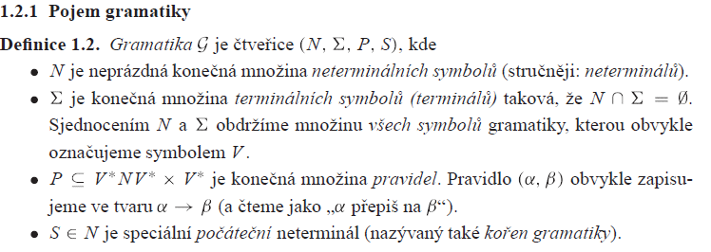

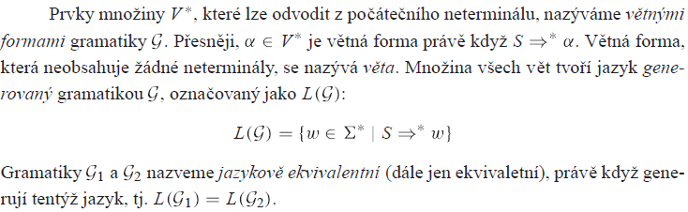

Chomského hierarchie gramatik (jazyků)
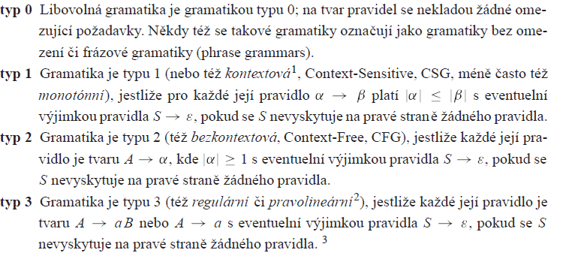
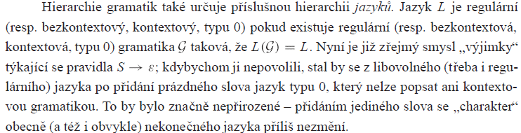
Gramatikami sa nedajú popísať všetky triedy jazykov, pretože existujú aj jazyky ktoré nie sú ani typu 0. napr nad abecedou {a} existuje jazyk ktorý nie je typu 0. Dokaz spociva v tom, že množina všetkých slov nad abecedou {a} je spočítateľne nekonečná, čiže množina všetkých jazykov nad touto abecedou bude taktiež nespočítateľná. Zato jazykov typu 0 nad abecedou {a} je však iba spočítateľne mnoho, pretože každá konečná reprezentácia (popisný aparát), ktorou je aj gramatika, dokáže popísať najviac spočítateľnú množinu jazykov.

Konečný automat
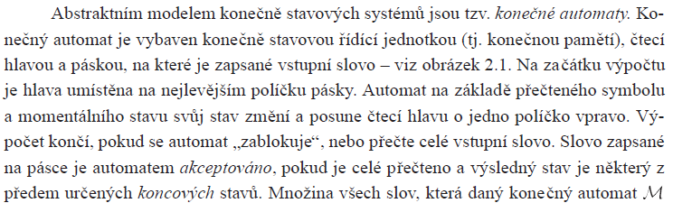
akceptuje, tvoří jazyk akceptovaný automatem M.

Konečný automat je pětice (Q, Σ, δ, q₀, F), kde
- Q – konečná neprázdná množina stavů
- Σ – konečná množina vstupních symbolů, vstupní abeceda.
- δ – parciální přechodová funkce δ: Q x Σ→ Q
- q₀ je prvkem Q, a je to tzv. počáteční stav.
- F je podmnožinou Q, a je to množina koncových stavů.

Rozšířená přechodová funkce je parciální funkce definovaná induktivně vzhledem k délce slova a určuje následující dvě situace:

Slovo akceptované automatem M je právě takové slovo, pod kterým automat přejde z počátečního stavu do koncového stavu.

Jazyk akceptovaný automatem M je množina všech slov, na kterých automat přejde z počátečního stavu do koncového stavu.

Pro dva automaty je možné sestrojit automat rozpoznávající průnik, sjednocení nebo rozdíl jazyků jimi rozpoznávanými – synchronní paralelní kompozice automatů. Také automat pro komplement jazyka. Podmínkou však jsou totální přechodové funkce.

Konečný automat možno reprezentovať popisom všetkých zložiek pätice z definície, pomocou tabuľky prechodovej funkcie, pomocou prechodového grafu, alebo výpočtovým (stavovým) stromom.
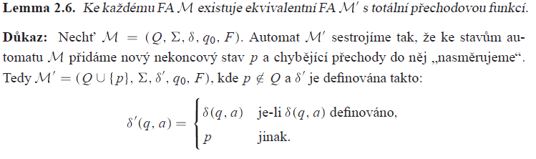

(Totální) funkce z do je relace kde pro každé existuje právě jedno takové, že .
je ekvivalentní zápisu . je definiční obor, je obor hodnot.
Parciální funkce z množiny do množiny je relace kde pro každé existuje nejvýše jedno takové, že .

Automat pro komplement
K automatu M = (Q, , , q0, F) s totální přechodovou funkcí sestrojíme automat rozpoznávající jazyk co–L(M) jako = (Q, , , q0, Q – F).

Pumping Lemma („o vkládání“)

Je to prostředek jak dokázat, že nějaký daný jazyk není regulární. Představuje nutnou
podmínku, kterou musí každý regulární jazyk splňovat. Nutnou a postačujúcou podmienkou pre regularitu jazyka je tzv. Myhillova-Nerodova veta.

Pumping lemma říká, že v dostatečně dlouhém slově w, které patří do jistého jazyka lze nalézt tři části x, y a z, přičemž y může být i celé slovo. y lze pak libovolně opakovat či zcela vyloučit a výsledné slovo bude patřit do jazyka. Slovo musí být delší nebo rovno než pumpovací konstanta p, a část xy musí být kratší nebo rovno p.

Formálně řečeno, jestliže je jazyk L regulární, pak existuje číslo p > 0 takové, že každý řetězec w z L jehož délky alespoň p může být zapsán ve tvaru
w = xyz
kde x,y,z jsou taková, že |xy| <= p, |y| > 0 a xy^{i}z patří do L pro každý integer i.

Pro důkaz, že jazyk není regulární se používá negace pumping lemma.

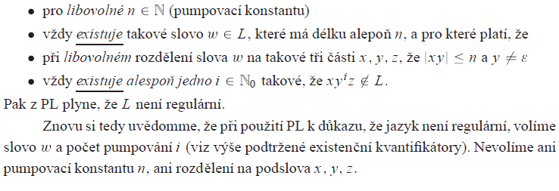
Ideální je školní důkaz pro jazyk L = {a^{n}b^{n} : n ≥ 0}. Hledání y v řetězcích tohoto jazyka se rozpadne na tři případy:

- Samá a: Nelze iterovat, neboť výsledné slovo by nepatřilo do jazyka.
- Samá b: Nelze iterovat, neboť výsledné slovo by nepatřilo do jazyka.
- Řetězec {a}⁺.{b}⁺ : Nelze ho iterovat, neboť by opět nepatřilo do jazyka.
Intuitivní důkaz tvrzení říká:

- Pro konečné jazyky se jako pumpovací konstanta vezme délka nejdelšího slova.
- Pro nekonečné jazyky musí existovat nějaký minimální konečný automat, který je akceptuje. Spočítá se počet jeho stavů a vezme se jako pumpovací konstanta p. Pokud automat akceptuje i slova delší než p, pak musí některými stavy procházet vícekrát. Jeden tento stav označíme S. Transakce, které automat posunou ze stavu S, a zpět do stavu S, akceptují nějaký řetězec. Tento řetězec je y v pumping lemmatu, tj. platí tvrzení lemma, že lze slovo nafukovat i že lze nafukování přeskočit rovnou dál.

Minimalizace konečného automatu
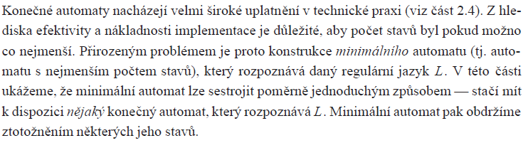
Minimální automat lze sestrojit z jakéhokoliv automatu rozponávající nějaký jazyk L. .
Existence minimálního konečného automatu souvisí s Myhill–Nerodovou větou, kterou můžeme přeformulovat takto:
Počet stavů libovolného minimálního automatu rozpoznávajícího jazyk L je roven indexu prefixové ekvivalence ~L. (Takový konečný automat existuje právě když index ~L je konečný.)
Důsledek M-N věty:
Minimální konečný automat akceptující jazyk L je určen jednoznačně až na isomorfismus (tj. přejmenování stavů).
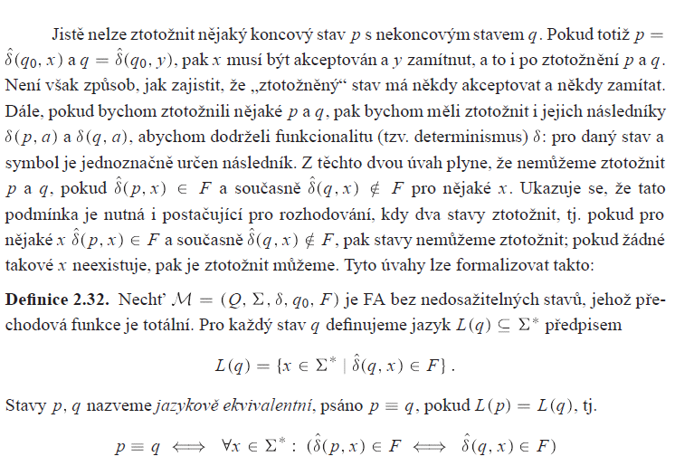

Příklad:

Mějme automat M zadaný tabulkou.

M | a | b
→ 1 | 2 | -
2 | 3 | 4
← 3 | 6 | 5
4 | 3 | 2
← 5 | 6 | 3
← 6 | 2 | -
7 | 6 | 1

1. Provedeme odstranění nedosažitelných stavů, neboť do stavu 7 nevede žádná cesta.

M | a | b
→ 1 | 2 | N
2 | 3 | 4
← 3 | 6 | 5
4 | 3 | 2
← 5 | 6 | 3
← 6 | 2 | N
N | N | N

2. Rozdělíme stavy na koncové a nekoncové (stavy v relaci =0). Koncové stavy jsou v relaci ekvivalence s indexem 0.

 | M | a | b
I | → 1 | I | I
I | 2 | II | I
I | 4 | II | II
I | N | I | I
II | ← 5 | II | II
II | ← 6 | I | I
II | ← 3 | II | II

3. Sdruží se řádky, které mají sloupce vyplněné stejně. Opakujeme pořád dokola. Rozdělujeme stavy podle ekvivalence zvyšováním i, dokud (=i) != (=i-+).

 | M | a | b
I | → 1 | III | I
I | N | I | I
III | 4 | IV | III
III | 2 | IV | III
II | ← 6 | III | I
IV | ← 5 | II | IV
IV | ← 3 | II | IV

 | M | a | b
I | → 1 | III | V
V | N | V | V
III | 4 | IV | III
III | 2 | IV | III
II | ← 6 | III | V
IV | ← 5 | II | IV
IV | ← 3 | II | IV

4. Pokud dojde k tomu, že v každé skupině jsou řádky vyplněné stejně, není důvod co rozdělovat, relace je nalezena, nalezli jsme redukt.

 | a | b
I | III | II
II | II | II
III | IV | III
V | III | II
IV | V | IV

Převod nedeterministického na deterministický
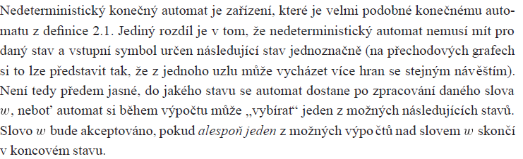
Formálne se teda přechodová funkce definuje jako totální zobrazení do množiny všech podmnožin stavů.
Každý nedeterministický automat k sobě má nějaký ekvivalentní deterministický automat.

Navrhnout nějaký deterministický automat je obtížné, ale nedeterministický může být lehčí. Ten se dá následně algoritmicky převést na deterministický.

Algoritmus transformace NFA na DFA
Vstup: NFA M = (Q, , , q0, F).
Výstup: Ekvivalentní DFA M' = (Q', , ', {q0}, F') bez nedosažitelných stavů a s totální přechodovou funkcí.

Algoritmus:
Q' := { {q0} }; ' := ; F' := ; Done := ;
while (Q' – Done) do
M := libovolný prvek množiny Q' – Done
if M F then F' := F' {M} fi
foreach a do
N :=
Q' := Q' {N}
' := ' {( (M, a),N)}
od
Done := Done {M}
od
M' = (Q', , ', {q0}, F')

Příklad
Mějme nedeterministický konečný automat :
 | a | b
→ 1 | 1,2 | 1,7
2 | - | 3
3 | - | 4
4 | 5 | -
← 5 | 5 | 5
6 | - | 5
7 | 6 | -

Začínáme vstupním stavem, který napíšeme do tabulky (1). Zjistíme množinu stavů, do kterých se dostaneme pomocí prvků abecedy. (pro a 1,2, pro b 1,7). Poté vždy vytvoříme (pokud ještě neexistuje) nový stav pojmenovaný jako sjednocení stavů (pro a 12, pro b 17) a zaznamenáme do tabulky. Vezmeme poté následující nezpracovaný stav v nově tvořené tabulce (12) a zjistíme do jaké množiny stavů se lze dostat ze stavů 1 a 2 a provedeme jejich sjednocení (pro a 1,2 , pro b 1,3,7) poté opět zaznamenáme případný nový stav. Od této chvíle pokračujeme obdobně.
Algoritmus končí, ve chvíli kdy není možné nalézt žádný nový stav. Vstupní stavy zůstávají stejné, koncové stavy jsou ty, které obsahují některý z původních koncových stavů.
Takto vytvořený automat nemusí být minimální, ale je bez nedosažitelných stavů, s totální přechodovou funkcí.
 | a | b
→ 1 | 12 | 17
12 | 12 | 137
17 | 126 | 17
137 | 126 | 147
126 | 12 | 1357
147 | 1256 | 17
← 1357 | 1256 | 1457
← 1256 | 125 | 1357
← 1457 | 1256 | 157
← 125 | 125 | 1357
← 157 | 1256 | 157

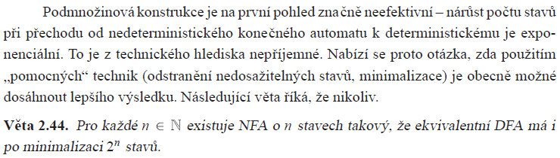

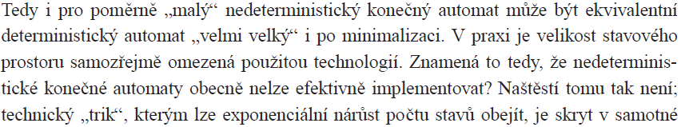
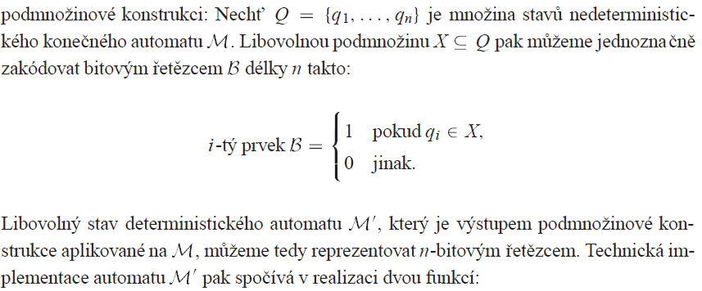
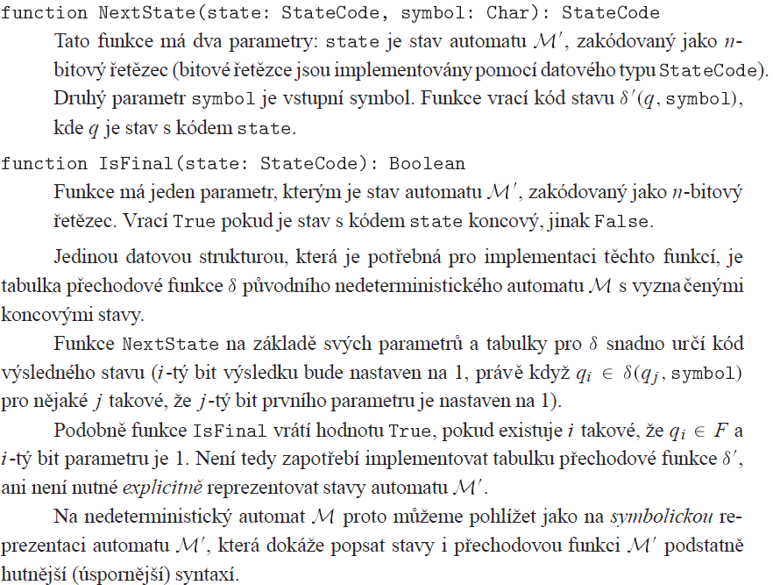

Regulární jazyky

Jazyk L je regulární, právě když:
- může být vygenerován regulární gramatikou (tzn. existuje regulární gramatika G taková, že L(G) = L),
- je akceptovaný nějakým deterministickým konečným automatem (tzn. existuje deterministický konečný automat M takový, že L(M) = L),
- je akceptovaný nějakým nedeterministickým konečným automatem (tzn. existuje nedeterministický konečný automat M takový, že L(M) = L),
- může být popsán regulárním výrazem (tzn. existuje regulární výraz RE takový, že L(RE) = L)
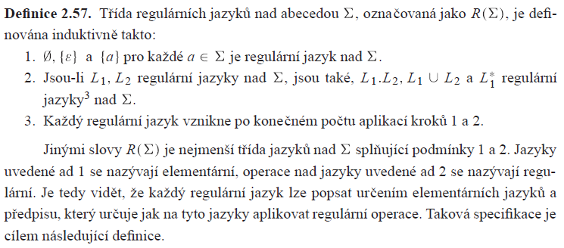
- pomocou ktorej sa definujú regulérne výrazy.

Pokud jsou A a B regulární jazyky, pak sjednocení, průnik, rozdíl, zřetězení a iterace jsou regulární jazyky.
Pokud je A regulární jazyk, pak komplement A je regulární jazyk.
Pokud je A regulární jazyk, pak zrcadlový obraz jazyka A je regulární jazyk.
Všetko to vyplýva z uzavretosti daných operácií nad triedou regulárnych jazykov
Všechny konečné jazyky jsou regulární.
Příklad: Iterace jazyka {"ab", "c"}* je { ε, "ab", "c", "abab", "abc", "cab", "cc", "ababab", ... }

Rozhodnutelné problémy pro třídu regulárních jazyků
Mějme konečné automaty M a M'.
Následující problémy jsou rozhodnutelné:
- ekvivalence: jsou M a M' ekvivalentní? (platí L(M)=L(M')?)
- inkluze (jazyků): platí L(M) L(M')?
- příslušnost (slova k jazyku): je-li dáno w *, platí w L(M)?
- prázdnost (jazyka): je L(M) = ?
- univerzalita (jazyka): je L(M) = *?
- konečnost (jazyka): je L(M) konečný jazyk?
Regulární výrazy

Jsou výrazy, které popisují množinu slov. Jsou ekvivalentní nějakému automatu případně gramatice. Využívají právě zmíněných vlastností sjednocení, průniku, rozdílu, iterace, zřetězení a komplementu.

Jsou definovány induktivně:
- základní regulární výrazy: ε, Ø, a pro každé a z Σ
- E a F regulární výrazy, pak taky E.F, E+F (sjednocení) a E* jsou regulární výrazy
- každý regulární výraz vznikne po konečném počtu aplikací kroků 1 a 2
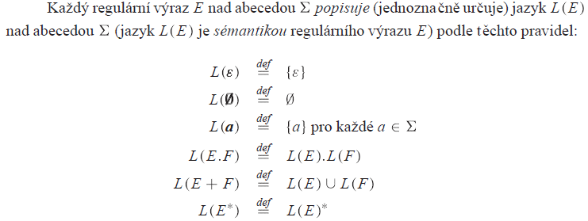
Ekvivalenci mezi regulárními výrazy a konečnými automaty:
Pro každý jazyk generovaný nějakým regulárním výrazem existuje automat, který jej rozpoznává.
Dále platí věta, že pokud je jazyk rozpoznávaný nějakým DFA, pak je popsatelný regulárním výrazem.
Z toho dostávame Kleeneho větu: Libovolný jazyk je popsatelný regulárním výrazem právě když je rozpoznatelný konečným automatem.
Ekvivaletní formulace: Třída jazyků rozpoznatelných konečnými automaty je nejmenší třída, která obsahuje všechny konečné množiny a je uzavřena na sjednocení, zřetězení a iteraci.

Převody:
Regulérny výraz <-> konečný automat – pomocu regulární přechodový graf
Regulární přechodový graf <-> konečný automat. (nedeterm. s epsilon krokmi)

Lze napsat algoritmus, který rozhodne, zda jsou dva regulární výrazy ekvivalentní, tj. popisují stejný jazyk a redukovat daný jazyk na nějaký minimální automat.

Vztah mezi konečnými automaty a regulárními jazyky

Regulárny jazyk je definovaný 2x:
- pomocou regulárnej gramatiky
- pomocou konečného automatu
Z toho plyne, že obě třídy jazyků jsou ekvivalentní
To znamená, že k dané regulární gramatice lze sestrojit ekvivalentní (deterministický, nedeterministický, …) konečný automat a naopak.

Regulární gramatika → konečný automat
Ke každé regulární gramatice G =(N, , P, S) existuje nedeterministický konečný automat M = (Q, , , q0, F) takový, že L(G) = L(M).

Myšlenka důkazu:
Stavy automatu budou odpovídat neterminálům gramatiky, tj. pro každý neterminál A bude existovat stav . Pro každé pravidlo A → aB přidáme do ( , a) stav . Abychom se mohli vypořádat také s pravidly tvaru C → a, zavedeme speciální koncový stav qf, který přidáme do ( , a). Počáteční stav bude , koncový stav qf a případně také , pokud gramatika obsahuje pravidlo S → .

Konečný automat → regulární gramatika
Pro každý konečný automat M = (Q, , , q0, F) existuje regulární gramatika G =(N, , P, S) taková, že L(M) = L(G).

Myšlenka důkazu:
Neterminály budou odpovídat stavům, pravidla budou simulovat přechodovou funkci. Je tu však jeden problém – pokud automat přijímá prázdné slovo (tj. počáteční stav je koncovým stavem), musí každá ekvivalentní gramatika nutně obsahovat pravidlo S → , kde S je kořen. Pak se ale S nesmí vyskytovat na pravé straně žádného pravidla. Přitom je ale možné, že některé přechody automatu končí v počátečním stavu a mají být simulovány pravidly, které mají na pravé straně S, což by vedlo ke konfliktu s požadavkem pravostranných výskytů S. Tento problém vyřešíme tak, že ke zkonstruované gramatice (mající jak S → , tak i pravostranné výskyty S) nalezneme ekvivalentní regulární gramatiku.

Aplikace regulárních jazyků a konečných automatů:

Vyhledávání vzorů v textu – editory, textové systémy (grep).
Zpracování obrazů.
Specifikace a verifikace konečně stavových automatů.

